Sika Waterbar® FB-125: Die zukunft der fugenabdichtung

Mit Sika Waterbar® FB-125 läutet Sika die Zukunft der Fugenabdichtung ein. Die vom Bauchemie-Spezialisten entwickelte Lösung basiert auf der neuen Dual-Verbund Technologie und wird in Österreich hergestellt. Baufirmen profitieren von der hohen Produktqualität und sparen bei der Verarbeitung Zeit und Geld.

Sika Waterbar® FB-125 ist die neue Generation der Arbeitsfugenabdichtung in Betonkonstruktionen. Das innenliegende, flexible Verbundabdichtungsband wird zur Abdichtung von Arbeitsfugen in wasserundurchlässigen Betonunterbauten angewendet. Hergestellt wird Sika Waterbar® FB-125 ausschließlich am Sika Standort in Bludenz, Vorarlberg.

Weltneuheit Dual-Verbund
Die neue Lösung auf der Basis von hybriden flexiblen Polyolefinen (FPO) besitzt eine aufgeraute Oberfläche, mit der es einen einzigartigen und dauerhaften Dual-Verbund mit der Betonstruktur eingeht. Durch diesen Dual-Verbund wird lediglich eine Einbettung von 30 mm in den Beton benötigt. Die Verarbeitung ist damit sehr einfach und bequem durchführbar.

Zuverlässiges Material und einfache Verarbeitung
Die vollständig verklebte, wasserdichte Abdichtung verhindert ein seitliches Unterlaufen von Wasser. Das leistungsstarke Produkt mit seinem elastischen und homogenen Material ist dauerhaft robust. Durch die große Rollenlänge überzeugt es mit minimalen Stoßstellen und das Gewicht der Rollen ist äußerst gering gehalten. Dem Verarbeiter stehen mehrere Verbindungsmöglichkeiten zur Verfügung: Das Produkt kann geklebt, geschweißt und geklemmt werden.

Verarbeiter sparen Zeit und Geld
Sika Waterbar® FB-125 kann flexibel und universell eingesetzt werden. Durch die einfache und bequeme Verarbeitung sparen Anwender mit Sika Waterbar® FB-125 bis zu 75% der Arbeitsstunden und bis zu 54% der Gesamtkosten ein – und das bei höchster Qualität!

Interessenten finden alle Infos unter www.sika.at/fb-125

BILDER

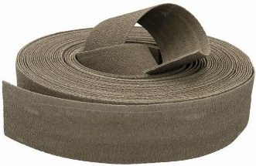
Sika Waterbar® FB-125 ist die neue Generation der Arbeitsfugenabdichtung in Betonkonstruktionen

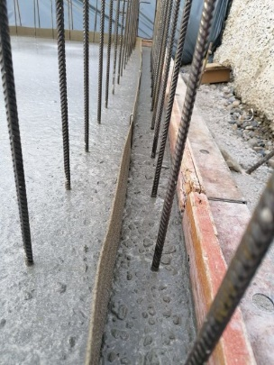
Die Verarbeitung von Sika Waterbar® FB-125 ist durch den neuen Dual-Verbund einfachen und effizienten

Firmenprofil SIKA AG
Sika ist ein Unternehmen der Spezialitätenchemie, führend in der Entwicklung und Produktion von Systemen und Produkten zum Kleben, Dichten, Dämpfen, Verstärken und Schützen für die Bau‐ und Fahrzeugindustrie. Sika ist weltweit tätig mit Tochtergesellschaften in 101 Ländern und produziert in über 300 Fabriken. Ihre 25.000 Mitarbeitenden haben 2021 einen Jahresumsatz von CHF 9,24 Milliarden erwirtschaftet.

Firmenprofil SIKA ÖSTERREICH GMBH
Die Sika Österreich GmbH ist eine 100%ige Tochtergesellschaft der Sika AG und seit über 80 Jahren innovativer Hersteller von bauchemischen Produkten. An neun Standorten in ganz Österreich arbeiten rund 280 Mitarbeiterinnen und Mitarbeiter.
Sika Österreich hat sich zur Aufgabe gemacht, Lösungen für nachhaltiges Bauen in Wassermanagement, Energieeffizienz und Klimaschutz anzubieten. Sika Österreich ist Mitglied der Österreichischen Gesellschaft für Nachhaltige Immobilienwirtschaft (ÖGNI).

